|  |
| --- |
| SŠTE Brno Olomoucká |
| Technická Minecraft Wiki |
| [Podtitul dokumentu] |

|  |
| --- |
| Tobiáš Brichta IT2A  30.4.2020 |

## Výběr tématu

Téma jsem si vybral, jelikož Minecraft hraji již přes 8 let a o jeho technické stránce toho vím hodně. Web jsem se rozhodl udělat jako překlad/rozšíření k anglické Minecraft wiki (existuje i česká verze ale jedná se pouze o malou část strojového překladu starší verze té anglické) s cílem jej hostovat na svém githubu jakožto open-source wiki, aby pokud projekt půjde dobře mohli ostatní lidé přispívat.

# Návrh a grafický design

Redstone je červený takže jsem zvolil trochu desaturovanou červenou, a stupně šedi.  
Na vlastní stránce jsou pak i přechody mezi jednotlivými barvami.

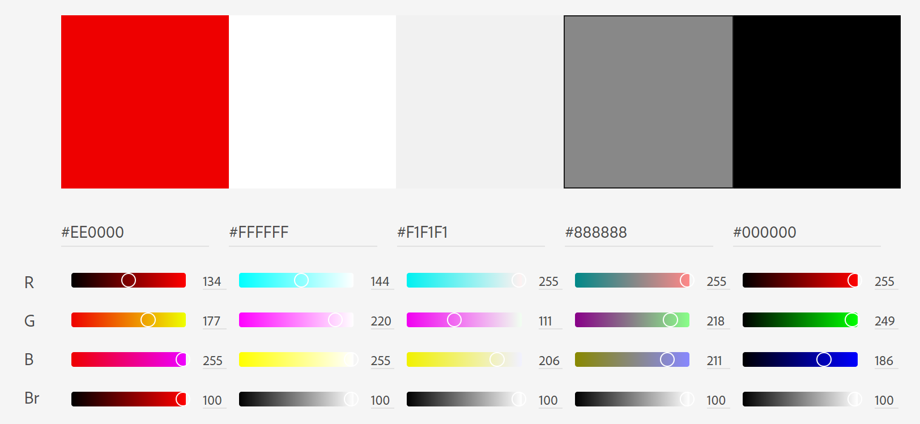

# Layout

Desktop Mobile

Title

Layout

Title

LO  
GO

about

about

iframe

iframe

iframe

nav

nav

nav

Footer

iframe

iframe

iframe

iframe

iframe

iframe

iframe

iframe

iframe

nav

nav

nav

# Webová stránka

Screenshoty

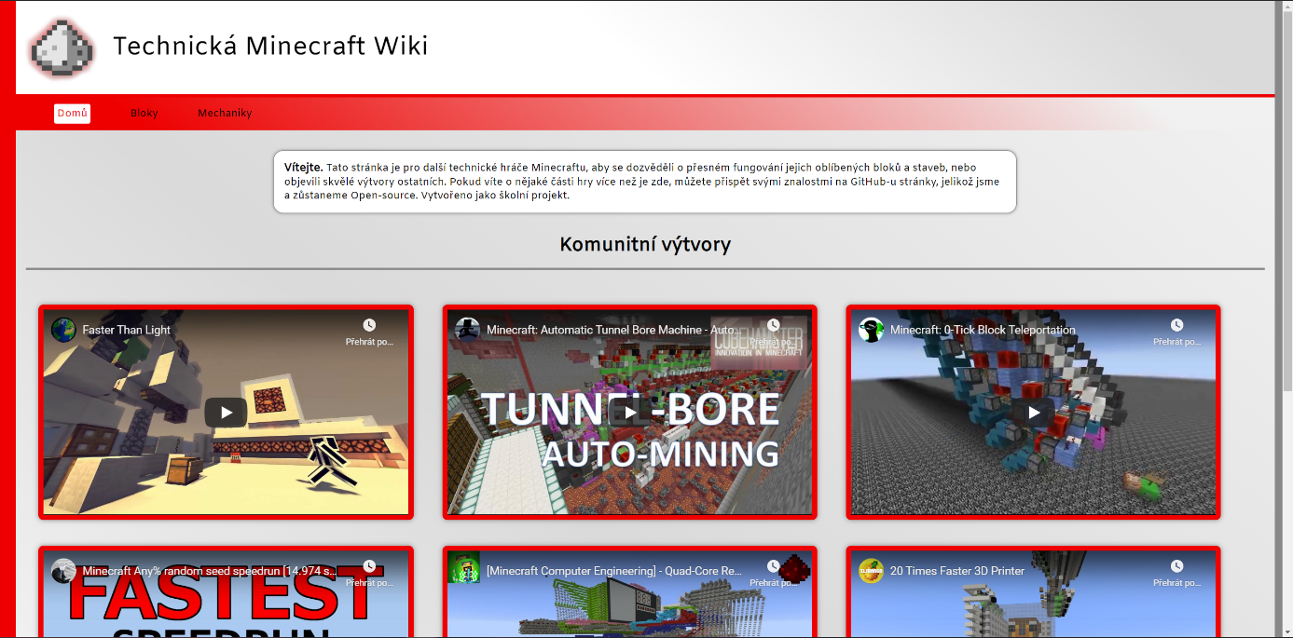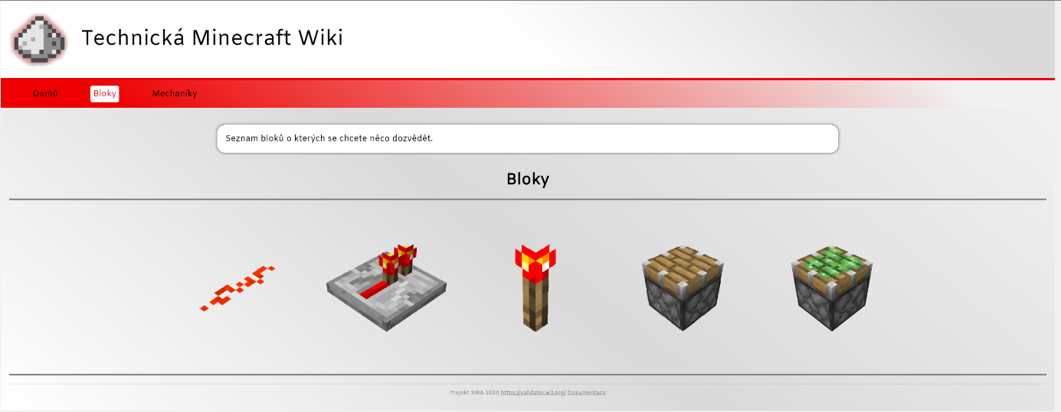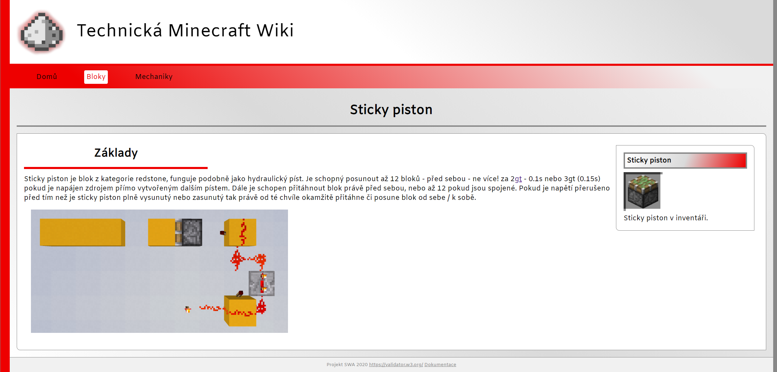

# Použité nástroje

## Sublime 3

editor pro psaní kódu

## W3C online validátor

validační nástroje; ověření validity HTML a CSS

# Závěr

Dlouhou dobu jsem vůbec netušil co udělat, takže jsem na stránce začal pracovat až dva týdny před odevzdáním a posledních 5 dní jsem jel non-stop, takže na ní není tolik obsahu kolik bych si přál, ale to se snad dá dodělat zatím to je jen checkpoint. Hloupě jsem se rozhodl nepoužít bootstrap a vlastně nic jiného kromě dokumentace na W3 a občasné rady ze Stack Overflow. Z nějakého důvodu má body v sekci bloky výšku 0 takže chybí červený a šedý pruh po stranách, řešil jsem to 8+ hodin ale na nic jsem nepřišel, ten čas bych býval mohl využít na rozšiřování stránky. Celkově jsem na stránce zatím strávil přibližně 55-60 hodin, ovšem většinu času jsem strávil učením se responsivního layoutu, řešením náhodných chyb a přepisováním starého kódu. Celou stránku jsem 3x přepsal takže nezbylo dost času na rozvinutí obsahu.

## Zdroje:

How to make your Iframe embed responsive? – Viostream Help. [online]. Dostupné z: <https://help.viostream.com/hc/en-us/articles/115016053247-How-to-make-your-Iframe-embed-responsive>

Mechanics/Redstone/Circuit – Official Minecraft Wiki. [online]. Dostupné z: <https://minecraft.gamepedia.com/Mechanics/Redstone/Circuit>

Redstone Dust – Official Minecraft Wiki. [online]. Dostupné z: <https://minecraft.gamepedia.com/Redstone_Dust>

Tutorials/Advanced redstone circuits – Official Minecraft Wiki. [online]. Dostupné z: <https://minecraft.gamepedia.com/Tutorials/Advanced_redstone_circuits>